**РОССИЙСКИЙ УНИВЕРСИТЕТ ДРУЖБЫ НАРОДОВ**

**Факультет физико-математических и естественных наук**

**Кафедра прикладной информатики и теории вероятностей**

**ОТЧЁТ**

**ПО ЛАБОРАТОРНОЙ РАБОТЕ №1**

*дисциплина: Архитектура компьютера*

Студент: Калашникова Д. В.

Группа: НПИбд-01-24

**МОСКВА**

2024г

**Содержание**

Цель работы 3

Выполнение работы 4

1.4.1. Перемещение по файловой системе 4

1.4.2. Создание пустых каталогов и файлов 6

1.4.3. Перемещение и удаление файлов или каталогов 7

1.5. Задание для самостоятельной работы 8

Вывод 14

# Цель работы

Приобретение практических навыков работы с операционной системой на уровне командной строки (организация файловой системы, навигация по файловой системе, создание и удаление файлов и директорий).

# Выполнение работы

## 1.4.1. Перемещение по файловой системе

С помощью команды pwd узнаём полный путь к Вашему домашнему каталогу.

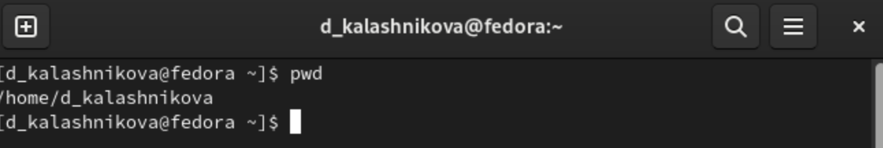Рис. 1.1: Определение полного пути к домашней директории.

Перейдём в подкаталог Документы домашнего каталога, указав относительный путь и перейдём в каталог local - подкаталог usr корневого каталога указав абсолютный путь к нему (/usr/local).

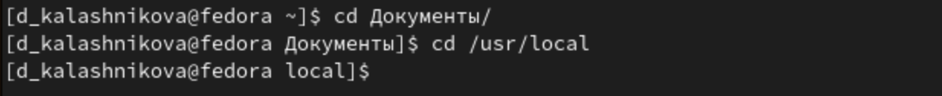Рис. 1.2: Переход в подкаталог Документы и переход в каталог local.

Перейдём в домашний каталог и выведем список файлов нашего домашнего каталога с помощью команд cd и ls.

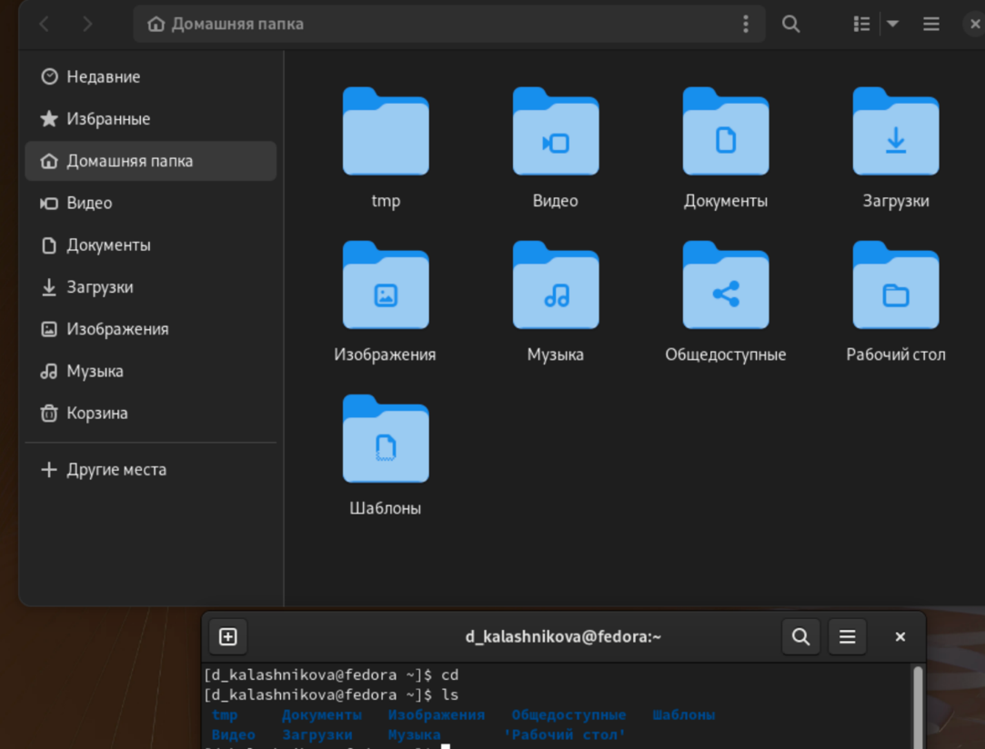 Рис 1.3: Вывод списка нашего домашнего каталога.

Выведем список файлов каталога /usr/local указав абсолютный путь к нему.

Рис 1.4: Вывод списка файлов каталога /usr/local.

Команда ls -R рекурсивно выводит список содержимого текущего каталога.

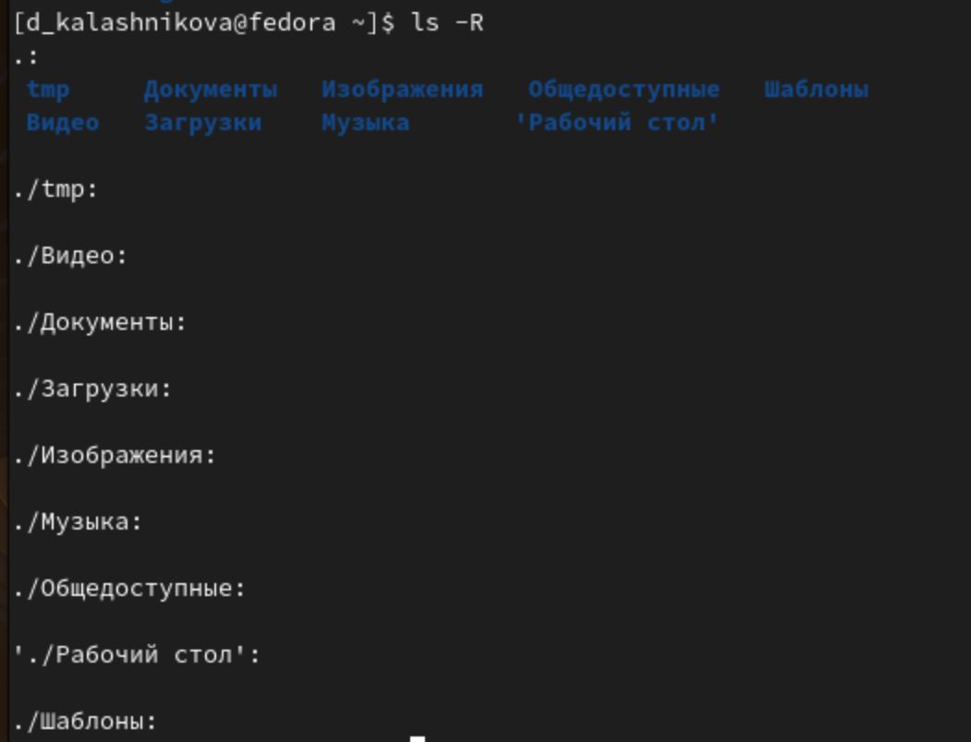Рис 1.5: Проверка команды ls -R.

Команда ls -is Изображения/.. выводит список файлов каталога images и родительского по отношению к текущему каталога, при этом для каждого файла указан номер inode и его размер в килобайтах.

****Рис 1.6: Проверка команды ls -is Изображения.

Команда ls -l Изображения/*.png выводит список всех файлов в каталоге images, чьи имена заканчиваются на .png, включая скрытый файл .png, если таковой существует.

****Рис 1.7: Проверка команды ls -l Изображения/*.png.

Поскольку в каталоге Изображения нет файлов формата png, командная строка не может дать ответа на запрос.

## 1.4.2. Создание пустых каталогов и файлов

Для создания каталогов используем команду mkdir. Создадим в домашнем каталоге подкаталог с именем parentdir.

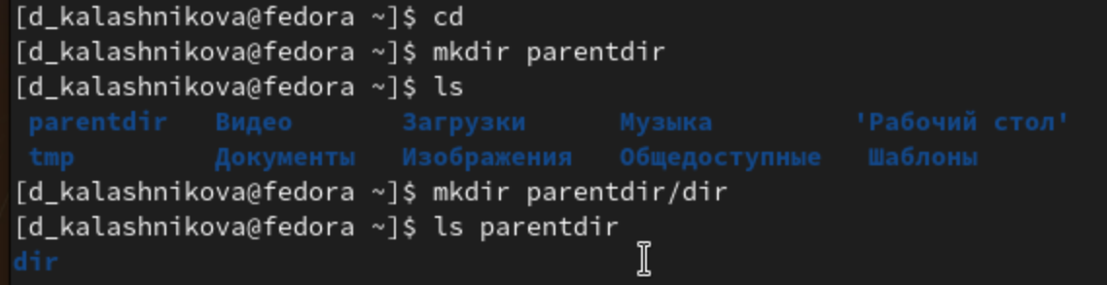Рис 2.1: Создаём каталог с именем parentdir и подкаталог dir.

С помощью команды ls проверяем результат. Следующим шагом создаем несколько каталогов (mkdir dir1 dir2 dir3), также проверяя результат.

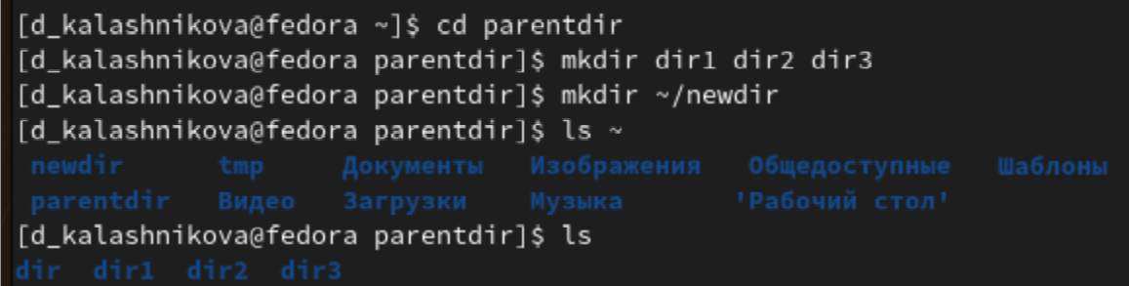Рис 2.2: Создаём несколько каталогов и каталог newdir в домашнем каталоге.

Для создания текстовых файлов используем команду touch, создаем файл test.txt (touch ~/newdir/dir1/dir2/dir3/tesr.txt).

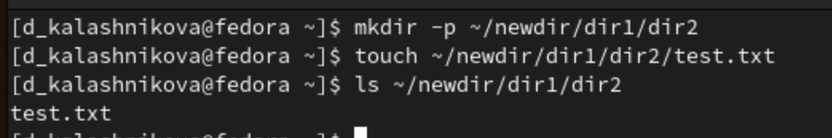Рис 2.3: Создаём текстовый файл и проверяем выполнение команды.

## 1.4.3. Перемещение и удаление файлов или каталогов

Команда rm удаляет файлы и каталоги. Опция -i позволяет выолнить команду только после подтверждения, а опция -R является опцией рекурсивного удаления.

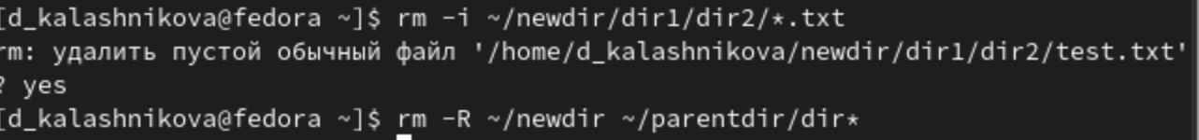Рис 3.1: Удаление файлов и каталогов.

Используя команды mv (предназначена для перемещения файлов) и cp (предназначена для копирования файлов и каталогов), копируем файл test1.txt, а файл test2.txt перемещаем в каталог parentdir3. С помощью команды ls проверяем корректность выполнения команд.

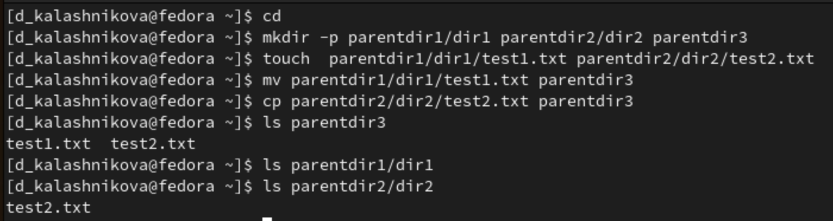Рис 3.2: Создание и перемещение файлов с последующей проверкой.

Команда mv также предназначена для переименования файлов, а с помощью команды cp можно сделать копию файла с новым именем. Следующим шагом переименовываем файл text2.txt из каталога parentdir3 в newtest.txt, используя опцию -i (запрашивает подтверждение перед перезаписью).

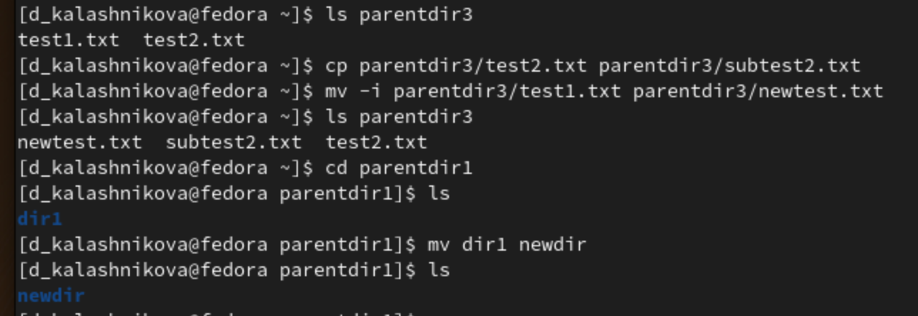

Рис 3.3: Переименование файла и каталога с последующей проверкой.

## 1.5. Задание для самостоятельной работы

**Задание №1.** Воспользовавшись командой pwd, узнайте полный путь к своей домашней директории.

Используя команду pwd, узнаём полный путь к домашней директории.

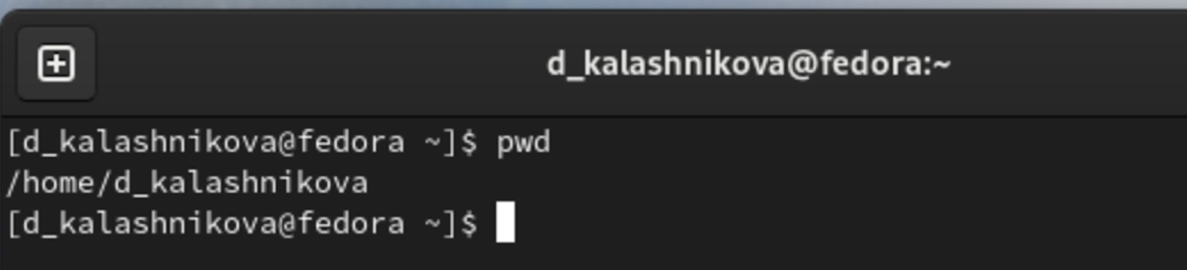

Рис. 1: Определение полного пути к домашней директории.

**Задание №2.** Введите следующую последовательность команд

cd

mkdir tmp

cd tmp

pwd

cd /tmp

pwd

Объясните, почему вывод команды pwd при переходе в каталог tmp дает разный результат.

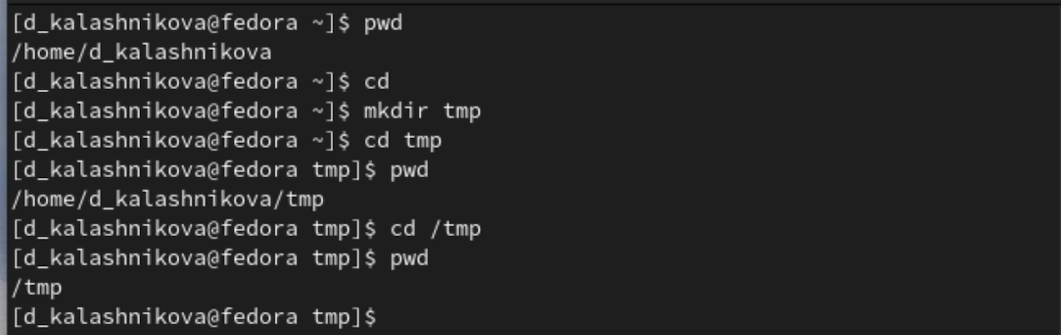Рис. 2: Ввод команд из условия задания.

Сначала мы переходим в домашний каталог (команда cd) и создаем в нем новый каталог с именем tmp (команда mkdir tmp). Затем мы переходим в созданную папку tmp (команда cd tmp) и выводим полный путь к ней (команда pwd, результатом будет являться /home/d_kalashnikova/tmp). Далее мы переходим в системный каталог /tmp (команда cd /tmp) и снова выводим полный путь (команда pwd, результатом является /tmp).

Результаты разные, потому что в первый раз мы создали каталог tmp внутри домашнего каталога, а во второй раз мы перешли в системный каталог /tmp.

**Задание №3.** Пользуясь командами cd и ls, посмотрите содержимое корневого каталога, домашнего каталога, каталогов /etc и /usr/local.

Используя команды cd (команда для перехода в новый каталог) и ls (команда для просмотра содержимого каталога), а также символ / (для возможности перейти в корневой каталог), просматриваем содержимое корневого каталога, домашнего каталога, каталогов /etc и /usr/local.

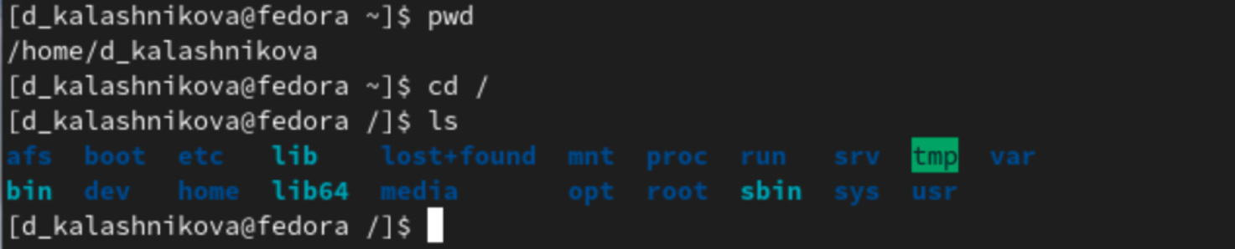Рис. 3.1: Просматриваем содержимое корневого каталога.

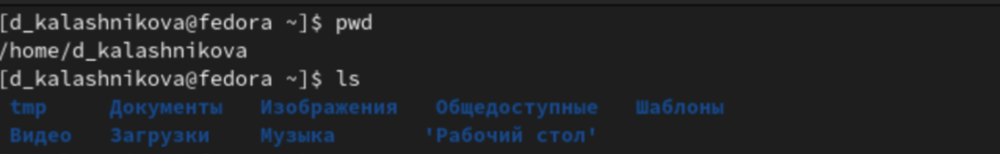Рис. 3.2: Просматриваем содержимое домашнего каталога. 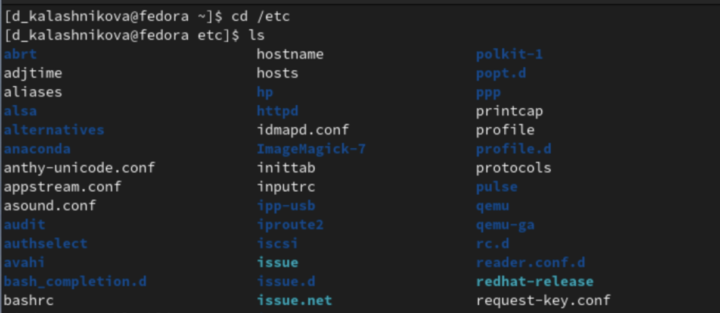Рис. 3.3: Просматриваем содержимое каталога /etc.

Рис. 3.3: Просматриваем содержимое каталога /usr/local.

**Задание №4.** Пользуясь изученными консольными командами, в своём домашнем каталоге создайте каталог temp и каталог labs с подкаталогами lab1, lab2 и lab3 одной командой. В каталоге temp создайте файлы text1.txt, text2.txt, text3.txt. Пользуясь командой ls, убедитесь, что все действия выполнены успешно (каталоги и файлы созданы).

Для создания каталогов temp и labs, а также подкаталогов lab1, lab2, lab3 воспользуемся командой mkdir с опцией parents.

Рис. 4.1: Создание каталога temp и каталога labs с подкаталогами lab1, lab2 и lab3 одной командой и проверка выполнения команды.

Чтобы создать текстовые файлы воспользуемся изученной командой touch.

Рис. 4.2: Создание файлов text1.txt, text2.txt, text3.txt в каталоге temp и проверка выполнения команды.

**Задание №5.** C помощью любого текстового редактора (например, редактора mcedit) запишите в файл text1.txt свое имя, в файл text2.txt фамилию, в файл text3.txt учебную группу. Выведите на экран содержимое файлов, используя команду cat.

Первым шагом переместимся в каталог temp и запустим текстовый редактор mcedit с помощью команды mcedit text1.txt.

Рис. 5.1: Переходим в каталог temp и открываем файл text1.txt.

В открывшимся окне текстового редактора введем имя и сохраним файл. Точно такую же операцию проделываем с файлами text2.txt и text3.txt, вводя фамилию и номер группы соответственно.

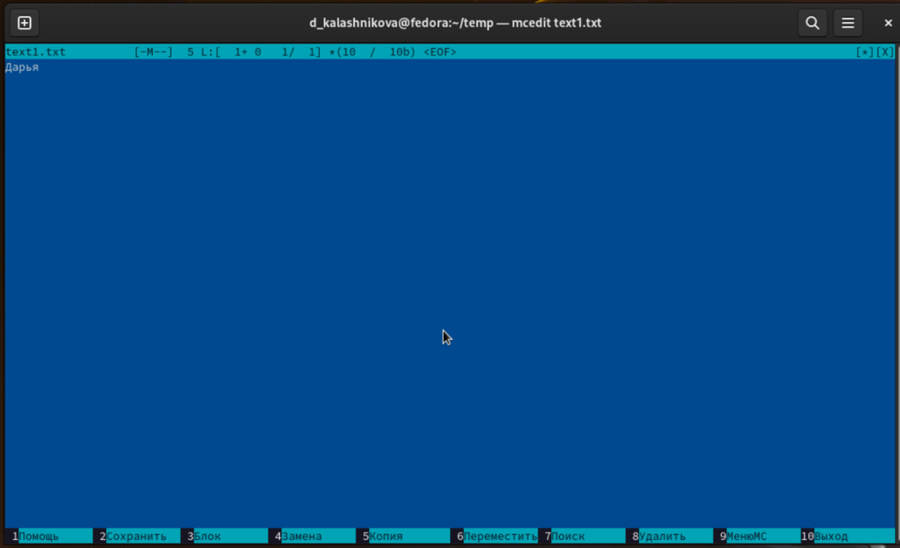

Рис. 5.2: В открывшимся окне текстового редактора вводим своё имя.

Чтобы проверить результат воспольуемся командой cat.

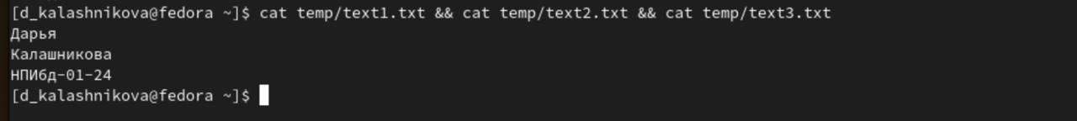Рис. 5.3: Выводим на экран содержимое файлов, используя команду cat.

**Задание 1.** Скопируйте все файлы, чьи имена заканчиваются на .txt, из каталога ~/temp в каталог labs. После этого переименуйте файлы каталога labs и переместите их: text1.txt переименуйте в firstname.txt и переместите в подкаталог lab1, text2.txt в lastname.txt в подкаталог lab2, text3.txt в id-group.txt в подкаталог lab3. Пользуясь командами ls и cat, убедитесь, что все действия выполнены верно.

Чтобы скопировать все файлы воспользуемся командой cp ~/temp/*.txt ~/labs, указывая путь в каталог labs. С помощью команды mv переименуем файлы – text1.txt на firstname, text2.txt и text3.txt на lastname.txt и id-group.txt соответственно.

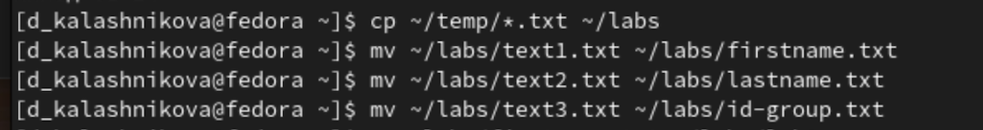Рис 6.1: Копируем все txt-файлы и изменяем их название.

Используя команду mv и указывая путь, перемещаем наши текстовые файлы в нужные каталоги.

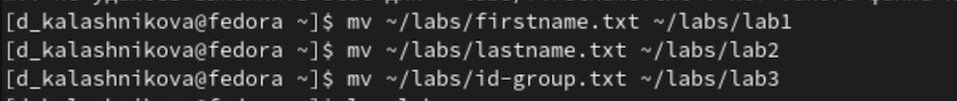Рис 6.2: Перемещаем наши файлы в нужные нам папки.

Проверяем результат, используя команды ls и cat.

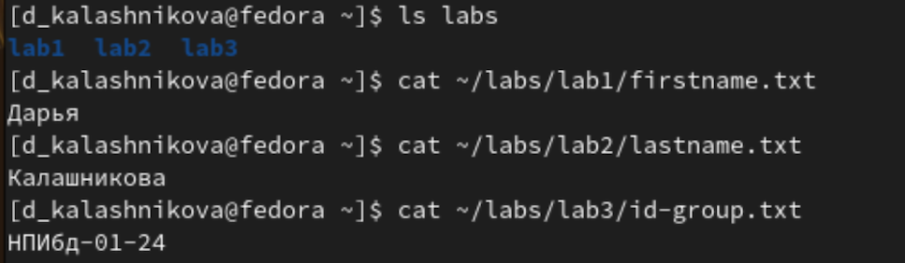Рис. 6.3: Убеждаемся, что все действия выполнены верно.

**Задание 2.** Удалите все созданные в ходе выполнения лабораторной работы файлы и каталоги.

С помощью команды rm выполняем удаление всех файлов и каталогов, созданных при выполнении лабораторной работы.

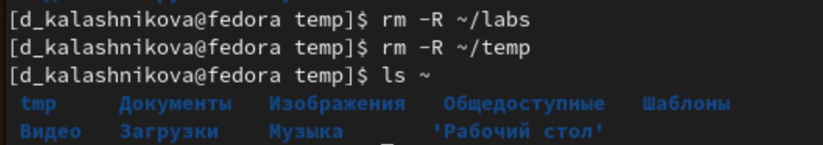Рис. 7: Удаляем все файлы и каталоги.

# 

# Вывод

Мы приобрели практические навыки работы с операционной системой на уровне командной строки (организация файловой системы, навигация по файловой системе, создание и удаление файлов и директорий).